D0330PC端WeLink 7.15.6版本更新内容介绍
- 消息
· 支持设置群组禁言。
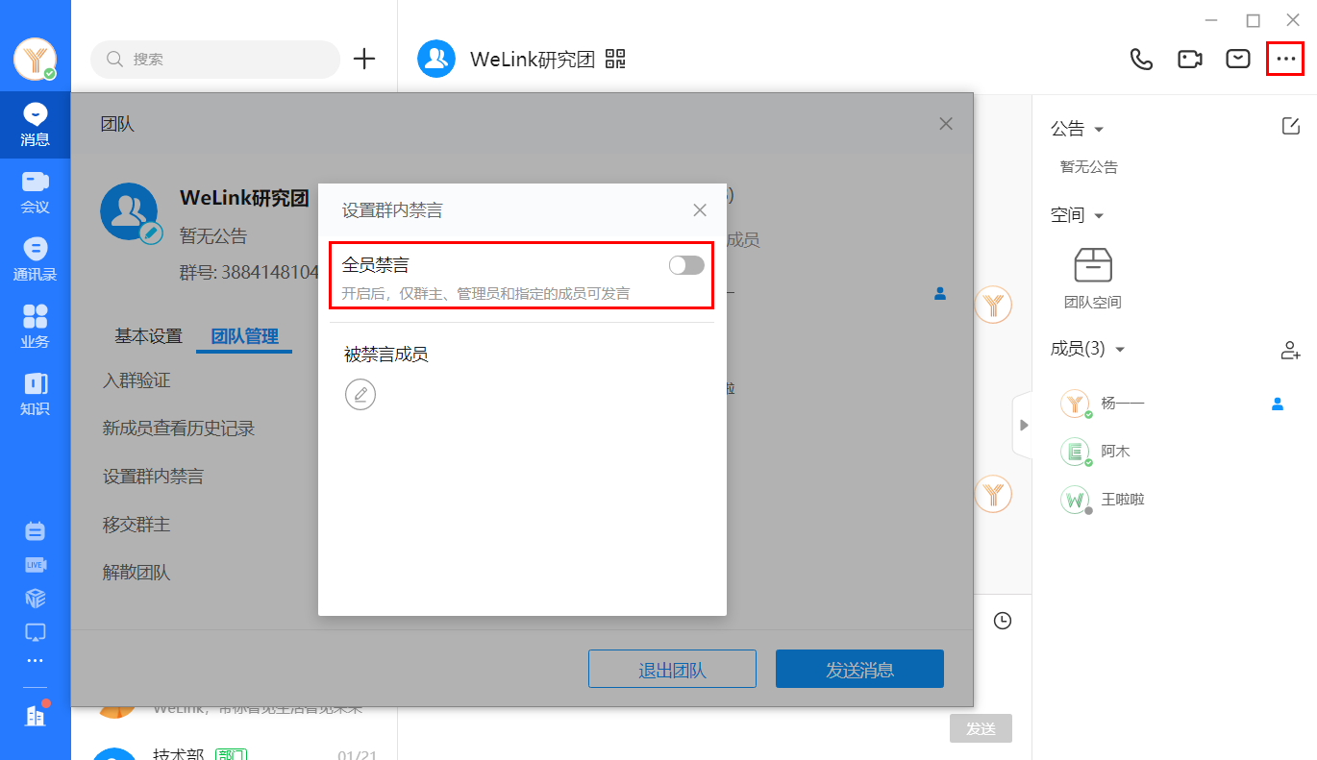
· 会话中支持发送邮件。
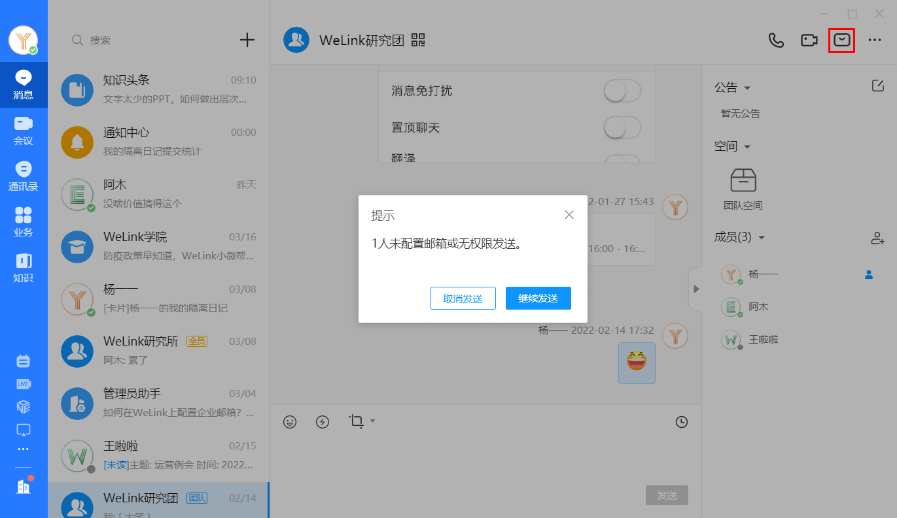
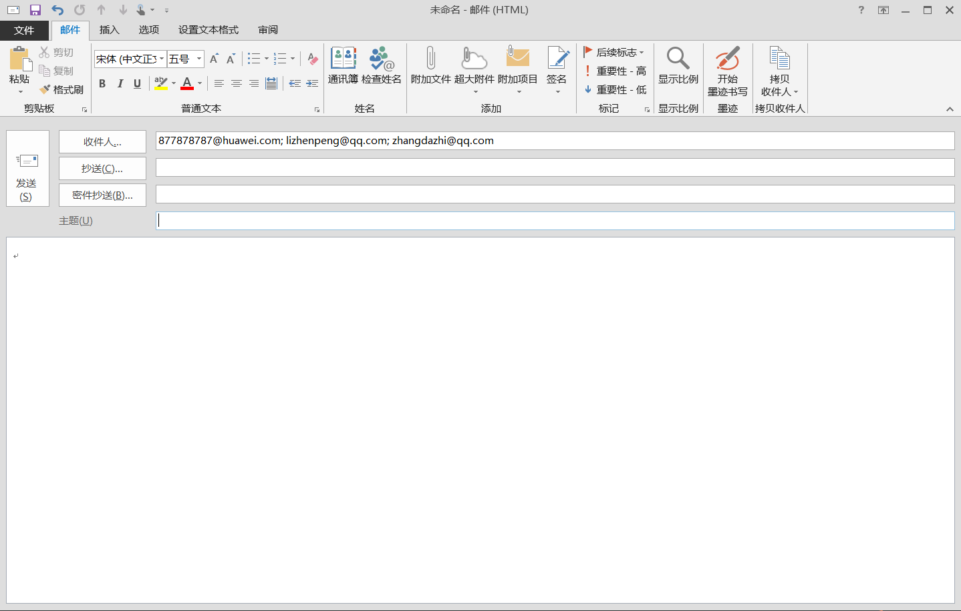
2. 会议
· 网络研讨会支持设置虚拟背景。
3. 通讯录
· 支持显示部门人数。
